## 题目分析

**数学问题----相当有难度**

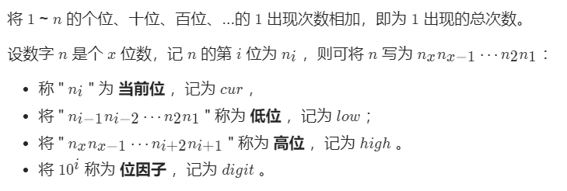

理解图中 “**只看高低位**”

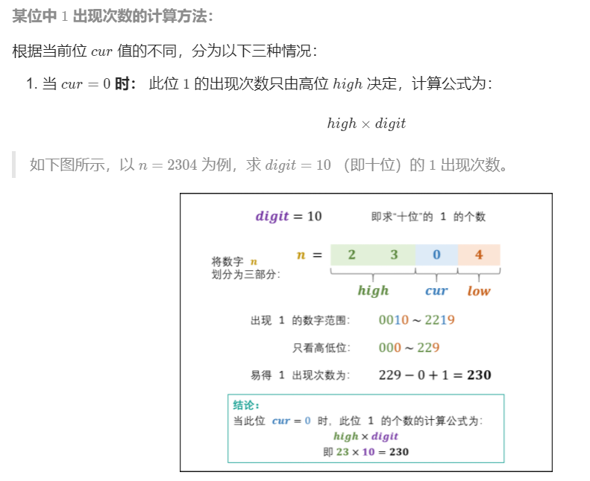

解释: cur=0 ‘’0x’’(不到十) 检测十位的1 个位x无影响

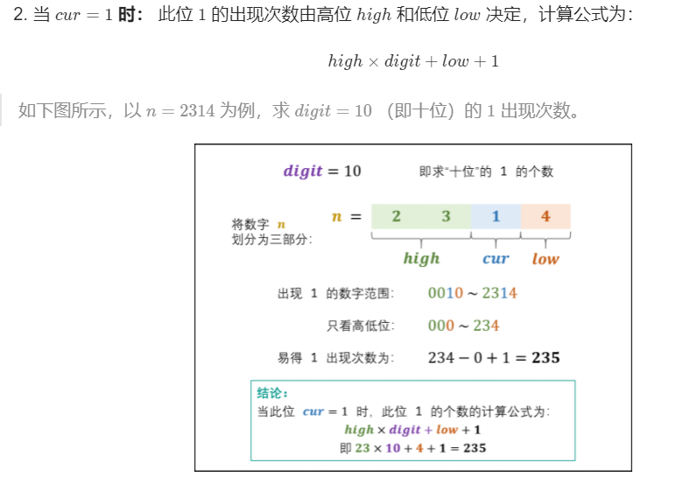

解释: cur=1 1x(十几) 检测十位1的个数,个位low有影响

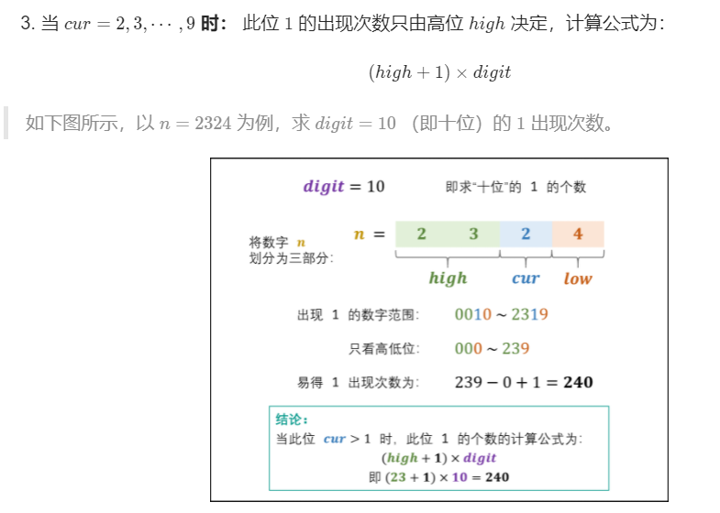

解释:

cur>1了,所以low不再有影响,

对应图中cur=2 2x(二十几) 个位数是多少不会影响十位1的个数, 换言之十位为1出现在11到19, 2x中的x无影响

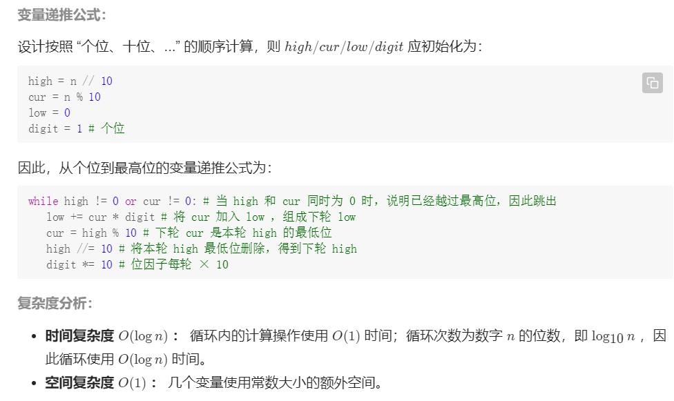

## 代码

还是老话--流程=代码

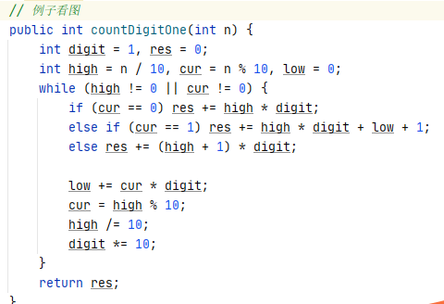

执行结果看一下:

